C’est l’été chez McDo !
Laissez-vous séduire par le Glorious Giorgio
et son charme à l’italienne !

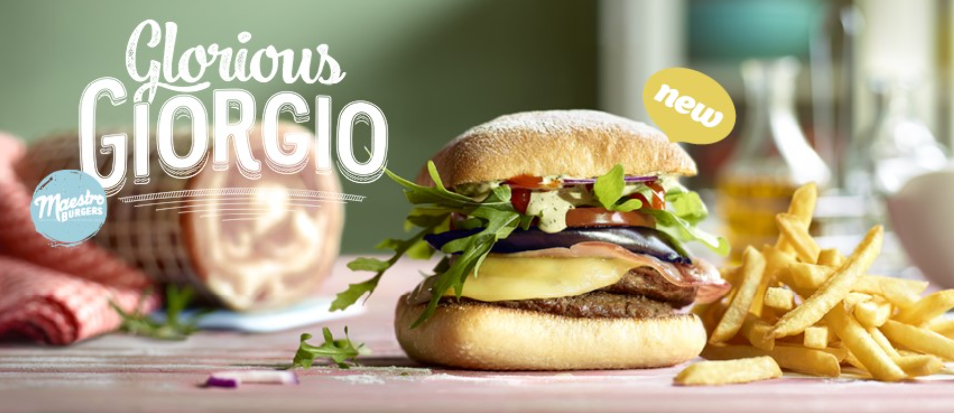

Diegem, le 28 avril 2017 – Une nouveauté qui sent bon l’été fait son entrée chez McDo. La famille Maestro accueille un nouveau venu, le Don Juan de la bande : le dénommé Glorious Giorgio ! Une superposition de pur plaisir qui séduira les amateurs de saveurs méditerranéennes. Un burger gourmand qui vous transportera en Italie en quelques bouchées ! Pas de doute, vous tomberez sous son charme !

Découvrez sa vraie nature
Derrière son pain ciabatta se cache un véritable séducteur ! Glorious Giorgio vous surprendra avec sa viande de bœuf, sa pancetta, son doux fromage Provolone, sa tranche d’aubergine grillée, sa rondelle de tomate, ses feuilles de roquette, ses rondelles d’oignons rouges, et sa sauce pesto-mayo. Une délicieuse combinaison d’ingrédients qui viendront conquérir les cœurs cet été. Alors… qui de vous ou de lui croquera l’autre en premier ?

Une gamme qui a du caractère
Les Maestro burgers sont ces burgers McDo qui ont ce petit truc en plus. Une gamme qui réunit des saveurs et des ingrédients surprenants. Comme ses confrères, le Glorious Giorgio est servi dans une pochette en papier et servi dans sa boîte.

Le Glorious Giorgio sera disponible, dès le 2 mai, dans tous les restaurants McDonald’s de Belgique au prix conseillé de 7,95€ pour un menu medium servi avec des frites classiques et une boisson moyenne.

Pour plus d’informations et de détails, rendez-vous sur www.mcdonalds.be

***

Pour de plus amples informations, veuillez contacter :

Kristel Muls – McDonald’s Belgique – 02 716 04 50
Aurélie Coeckelbergh – PRIDE – 0479 26 16 13 – aurelie.coeckelbergh@pr-ide.be
Isabelle Verdeyen – PRIDE – 0486 89 38 62 – isabelle.verdeyen@pr-ide.be

À propos de McDonald’s Belgique
Les 76 restaurants McDonald’s belges sont sous la direction de 22 franchisés. Aujourd’hui, avec McDonald’s Belgique ils comptent 3.969 collaborateurs, dont 55% sont des jeunes âgés de moins de 25 ans. Des formations sont données dès le premier jour. L’année dernière, les collaborateurs McDo ont pu bénéficier de 80.700 heures de formation.

